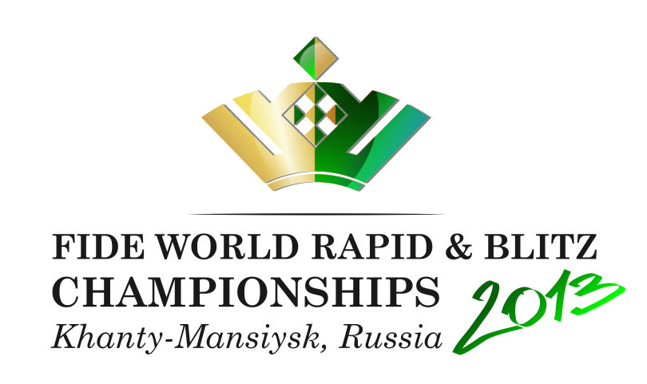 | APPLICATION FORM FOR ACCREDITATION  ЗАЯВКА ДЛЯ СМИ  FIDE World Rapid and  Blitz Championships 2013  Чемпионаты мира ФИДЕ  по быстрым шахматам и блицу 2013  (04-10.06.2013) | F5

Submit application by latest 25.05.2013 to Executive Directorate of Organizing Committee

Подача заявки в Исполнительную Дирекцию оргкомитета не позднее 25.05.2013
Tel./Fax: +7 3467 36-12-33 Fax/Факс: +7 3467 36-12-34
E-Mail: media@ugramegasport.ru Home page: www.ugrasport.com

- Contact data / Контактные данные
Last, First name / Фамилия, Имя |  | E-Mail
Country / Страна |  | Phone / Телефон
City /Город |  | Fax / Факс
Media company / Название СМИ |  | Mobile / Моб. тел.

During the World Rapid & Bliz Championship 2013 I will work as:
Во время Чемпионата мира по быстрым шахматам и блицу 2013 работаю в качестве (отметить):

 | Journalist / Журналист |  | TV reporter, cameraman / ТВ-Корреспондент, Оператор
 | Photograph / Фотограф |  | Other / Другое _______________________

2. Information on visa invitation / Данные для оформления приглашения на визу

In order to get a visa invitation you have to download and fill in the F2 or F2A form (which you can find on the Championship’s web-site, in visa section) and after that send it to visa@ugrasport.com, but not later than 15 May 2013
Чтобы получить приглашение для оформления визы необходимо скачать и заполнить форму F2 или F2A (на сайте чемпионата, в разделе визы), затем направить её по адресу visa@ugrasport.com, не позднее 15 мая 2013 г.

3. Accommodation in Hotel “Olympic” / Размещение в гостинице «Олимпийская»

Double room for one person / Двухместный номер для одноместного размещения

Double room for two persons / Двухместный номер для двухместного размещения

Name of the second guest / Имя второго гостя:

4. Board / Питание

FB / Пансион | HB / Полупансион | B & B / Завтрак

Information about accommodation price you can find on the Championship’s web-site, in accommodation section
Информацию о стоимости проживания Вы можете найти на сайте Чемпионата, в разделе размещение.

5. Transport request Airport-Hotel-Airport / Заявка на транспорт Аэропорт-Гостиница-Аэропорт

Date of departure from Moscow to Khanty-Mansiysk (as in your ticket) | Time | Flight № | Date of departure from Khanty-Mansiysk | Time | Flight №
Дата вылета из Москвы в Ханты-Мансийск (как в билете) | Время | № Рейса | Дата вылета из Ханты-Мансийска | Время | № Рейса

Other variant/ Другой вариант_______________________________________________________________
_________________________________________________________________________________________

